KAJIAN PENERAPAN BUDAYA BALI PADA DESAIN HOTEL INAYA PUTRI BALI

Shafira Salsabila ¹, Muchlisiniyati Safeyah²

¹ Mahasiswa Program Studi Arsitektur, UPN “Veteran” Jawa Timur
Email : fhirasyahan2009@gmail.com

² Dosen Program Studi Arsitektur, UPN “Veteran” Jawa Timur

ABSTRAK

Bali merupakan salah satu destinasi wisata terbaik di dunia karena memiliki banyak wisata unik yang dapat menarik wisatawan dalam negeri hingga mancanegara. Selain itu, Bali dianggap berhasil menyediakan fasilitas akomodasi yang baik bagi para wisatawan. Dengan kondisi jumlah pengunjung yang sangat banyak, kesempatan bagi investor-investor untuk memperkenalkan budaya Bali sekaligus menjadikannya sebagai daya tarik hotel tersendiri. Salah satu objek yang dapat dijadikan sebagai bahan studi pada penelitian ini yaitu hotel Inaya Putri Bali. Hotel Inaya Putri Bali memiliki daya tarik bagi para wisatawan yang berkunjung ke Bali yaitu sebagai penginapan yang menawarkan suasana berbudaya khas Bali. Penelitian ini bertujuan untuk mengkaji penerapan konsep budaya Bali yang ada di hotel Inaya Putri Bali. Metode yang digunakan adalah metode korelasional. Hasil penelitian menunjukan bahwa penerapan konsep budaya Bali pada hotel ini sudah merepresentasikan budaya Bali. Unsur budaya Bali pada hotel ini terlihat dari desain lobby, kooridor, kolam renang dan gate, banyaknya ventilasi, pondasi kokoh, halaman yang luas, dan tembok penjaga.

Kata Kunci : Budaya Bali ; Penerapan Budaya ; Hotel Inaya Putri Bali

STUDY ON THE IMPLEMENTATION OF BALINESE CULTURE IN INAYA PUTRI BALI HOTEL DESIGN

Bali is one of the best tourist destinations in the world because it has many unique tours that can attract domestic and foreign tourists. In addition, Bali is considered successful in providing good accommodation facilities for tourists. With the condition of the large number of visitors, it is an opportunity for investors to introduce Balinese culture as well as make it a hotel attraction in itself. One of the objects that can be used as study material in this research is the Inaya Putri Bali hotel. Inaya Putri Bali Hotel has an attraction for tourists visiting Bali, namely as an inn that offers a uniquely Balinese cultural atmosphere. This study aims to examine the application of Balinese cultural concepts in the Inaya Putri Bali hotel. The method used is the correlation method. The results of this study indicate that the application of the concept of Balinese culture at this hotel already represents Balinese culture. The elements of Balinese culture in this hotel can be seen from the design of the lobby, corridor, swimming pool and gate, lots of ventilation, solid foundations, spacious yard, and guard walls.

Keyword : Balinese Culture ; Cultural Application ; Inaya Putri Bali Hotel

PENDAHULUAN

Bali adalah sebuah provinsi di Indonesia yang terletak diantara Pulau Jawa dan Pulau Lombok. Bali disebut dengan Pulau Dewata, Pulau Seribu Pura, dan Pulau Surga. Hal tersebut dikarenakan Bali memiliki kekayaan alam, seni, budaya dan adat istiadat yang sampai saat ini masih sangat dilestarikan. Modal yang kuat tersebut, pemerintah membuat program Desa Wisata yang dimaksudkan untuk mengembangkan dan mengelola potensi pariwisata yang ada di sebuah desa dengan memberdayakan masyarakat lokal (Libhi, 2016). Desa Penglipuran, Bangli merupakan salah satu desa yang memiliki ciri khas tersendiri sebagai desa wisata di Bali (Sudiarta, 2015). Keindahan panorama alam Pulau Dewata dan keanekaragaman adat istiadat merupakan daya tarik bagi wisatawan untuk menjadikan Bali sebagai tujuan wisata. Maka dari itu, Bali menjadi magnet bagi para wisatawan dalam negeri maupun mancanegara dengan jumlah wisatawan yang meningkat setiap tahunnya.
Peningkatan jumlah wisatawan tiap tahunnya menyebabkan meningkatnya kebutuhan akan sarana akomodasi. Dinilai berpotensi dalam perkembangan ekonomi, Bali menjadi sasaran para pebisnis untuk membangun hotel di Bali. Masing-masing hotel berlomba-lomba mengembangkan dari pelayanan hingga tampilan hotel mereka. Maka dari itu, pembangunan hotel sendiri perlu memperhatikan beberapa aspek penting yang mendukung terciptanya daya tarik tersendiri guna menarik para wisatawan. Dengan adanya potensi keindahan alam di Bali, hotel resor dapat menjadi tempat singgah yang memiliki nilai lebih daripada hotel biasa. Pasalnya, di hotel resor terdapat fasilitas relaksasi maupun rekreasi.
Budaya Bali selalu menjadi salah satu elemen terpenting dalam setiap aspek kehidupan di pulau yang sering disebut sebagai pulau dewata ini. Perpaduan antara agama Hindu-Dharma dan adat istiadat setempat telah banyak menghasilkan karya seni yang unik, “hidup” dan sarat dengan tradisi yang dapat dengan mudah kita temukan di setiap sudut Pulau Bali (Wiriantari, 2019). Melihat seni dan budaya Bali yang masih lestari merupakan salah satu daya tarik wisatawan khususnya wisatawan luar negeri untuk berkunjung ke Bali, perpaduan hotel resor yang berkarakter budaya memiliki nilai lebih guna menarik kedatangan wisatawan untuk menginap. Pelestarian arsitektur bangunan tua/bersejarah merupakan sarana signifikan bagi masyarakat agar dapat mempertahankan dan menunjukkan kepribadian dan keunikannya terhadap penyeragaman arsitektur global yang sulit dihindari (Orbasli, 2008).
Pada penelitian kali ini akan mengkaji unsur-unsur arsitektur Bali pada suatu bangunan hotel resor. Arsitektur tradisional Bali dapat diartikan sebagai tata ruang yang mewadahi kehidupan masyarakat Bali yang telah berkembang secara turun menurun dengan segala aturan-aturan yang diwarisi dari zaman dahulu hingga sekarang (Sari, 2020). Arsitektur Bali adalah gaya arsitektur vernakular yang didesain menggunakan bahan-bahan lokal untuk membangun bangunan, struktur, dan rumah-rumah, serta mencerminkan tradisi local (Yuniariantini, 2019).
Dalam pemahaman arsitektur tradisional Bali, bangunan dianggap memilki kesetaraan dengan manusia, oleh karena itu bangunan terdiri dari jiwa dan badan fisik. Jiwa yang menghidupkan dianalogikan sebagai maknanya, sedangkan bentuk badan fisiknya merupakan ekspresinya. Makna sebagai jiwa dari arsitektur memiliki posisi yang sangat penting dan menjadi landasan filosofis untuk menciptakan sebuah bentuk atau image arsitektur (Siwalatri, 2015).
Arsitektur tradisional Bali tak lepas dari kekayaan filosofi dan juga unsur budaya yang melekat, berikut merupakan tujuh filosofinya (Dwijendra, 2003):
• Tri Hata Karana - Menciptakan harmoni dan keseimbangan antara 3 unsur kehidupan - atma atau manusia, angga atau alam, dan khaya atau dewa-dewa.
• Tri Mandala - aturan pembagian ruang dan zonasi.
• Sanga Mandala - seperangkat aturan pembagian ruang dan zonasi berdasarkan arah.
• Tri Angga - konsep atau hierarki antara alam yang berbeda.
• Tri Loka - mirip dengan Tri Angga tetapi dengan alam yang berbeda.
• Asta Kosala Kosali - 8 pedoman desain arsitektur tentang simbol, kuil, tahapan, dan satuan pengukuran.
• Arga Segara - axis suci antara gunung dan laut.

Berdasarkan filosofi tersebut, arsitektur Bali berfokus pada 4 aspek, yaitu:

- Sistem ventilasi yang baik. Pada rumah Bali ataupun villa, jendela besar selalu digunakan untuk sirkulasi udara dan sering dibuat pula ruang di antara atap dan dinding bangunan.
- Pondasi yang kokoh. Berdasarkan pada filosofi Tri Loka, tubuh manusia mirip dengan rumah, maka dibuatlah fondasi dengan dasar yang kuat, seperti kaki bagi manusia, fondasi yang kuat pada sebuah rumah akan memberikan kekuatan.
- Sebuah halaman besar. Berdasarkan konsep yang selaras dengan alam, rumah khas Bali harus memiliki halaman yang luas untuk berkomunikasi dengan alam sekitarnya.
- Tembok penjaga. Tembok tinggi yang melindungi rumah dari pandangan orang luar, memberikan privasi dan perlindungan dari orang lain, serta untuk menangkal ilmu hitam dan roh-roh jahat agar tidak masuk ke dalam rumah.
Ciri khas budaya Bali yang banyak terlihat selain arsitekturnya yaitu penataan sawah terasiringnya. Topografi di Bali rata-rata berbukit-bukit dengan kemiringan mencapai 60° sehingga persawahan sebagai lahan utama penghidupan penduduk harus dibuat bertingkat-tingkat (berteras). Terasering sawah dibuat selain untuk memenuhi fungsi utamanya sebagai pengatur irigasi persawahan, juga merupakan cermin dari bertahannya kebudayaan lokal, khususnya bertahannya sistem mata pencaharian di bidang pertanian (Krismawintari, 2019).
Perkembangan sektor pariwisata di Bali yang sangat pesat tentunya merupakan sebab dari banyaknya pembangunan sarana akomodasi berupa hotel, resor ataupun yang lainnya. Pembangunan penginapan yang terus menerus menyebabkan persaingan yang ketat dalam bidang ini. Masing-masing (penginapan) berlomba-berlomba untuk membangun atau mengembangkan bangunan, tampilan dan juga pelayanan demi menarik wisatawan untuk berkunjung. Seni dan budaya Bali yang dinilai menarik bagi wisatawan dapat digunakan sebagai point of interest dari suatu penginapan seperti yang diterapkan pada hotel Inaya Putri Bali, yaitu salah satu hotel di Bali.
Berdasarkan latar belakang yang telah diuraikan diatas, dapat dirumuskan tujuan dari penelitian ini yaitu mengidentifikasi unsur-unsur budaya Bali yang diterapkan hotel Inaya Putri Bali. Inaya Putri Bali merupakan sebuah hotel resor yang berada di kawasan elit Nusa Dua, tepatnya di pinggir Pantai Nusa Dua. Inaya Putri Bali memiliki arsitektur yang sebagian besar diadopsi dari keuniakan arsitektur Bali namun bergaya modern dan mengikuti perkembangan zaman.
METODE
Metode yang digunakan dalam penelitian ini yaitu metode penelitian korelasional yaitu suatu metode yang bertujuan untuk mengkaji tingkat keterkaitan antara variasi suatu faktor dengan variasi faktor lain berdasarkan koefisien korelasi (Suryabrata, 1994). Penelitian ini menggunakan pendekatan kualitatif karena bersifat deskriptif dan cenderung menggunakan analisis. Pembahasan meliputi analisa penerapan unsur-unsur budaya pada arsitektur hotel Inaya Putri Bali yang dipilih sebagai objek analisis. Langkah yang dilakukan adalah pengumpulan data, pengolahan data terkait dan menarik kesimpulan. Penelitian ini juga menggunakan metode eksplorasi dengan menggunakan studi literatur sebagai pengolahan data dari objek terkait.
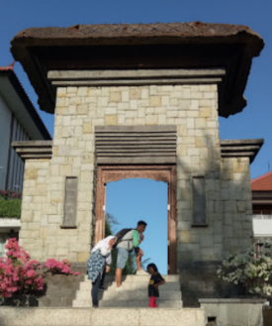
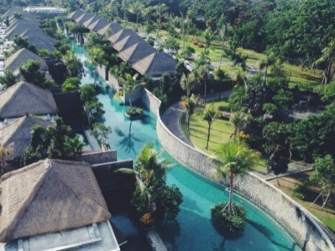
HASIL DAN PEMBAHASAN
(a)
(b)
Gambar 1 : Penampakan Hotel Resor Inaya Putri Bali (kiri) dan Gate (kanan) Sumber : google.com
Hotel Inaya Putri Bali memiliki 457 kamar tamu bergaya purna modern, suite dan villa eksklusif yang meniru gaya desa Penglipuran Bali, dengan arsitektur yang terinspirasi oleh 7 Dewi Hindu dan gabungan dari unsur-unsur kesenian lokal.
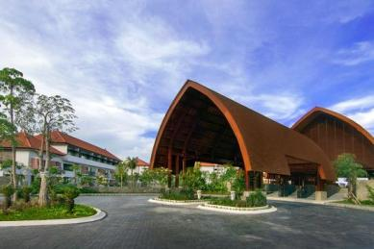
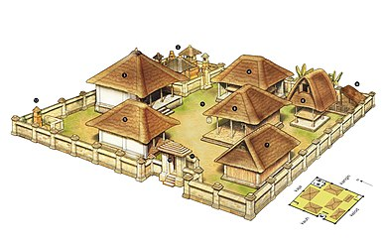
Dari area lobby/pintu masuk disambut oleh bangunan bergaya arsitektur tradisional Bali yang bernama Jineng atau Lumbung. Jineng Lobby, merupakan sebuah konsep yang diterapkan dalam merancang lobby utama dari Inaya Putri Bali, dimana Jineng merupakan rumah tradisional digunakan untuk menyimpan beras dan banyak ditemukan di Kabupaten Tabanan
(a)

(b)

Gambar 2 : Jineng Lobby (kiri) dan Arsitektur Tradisional Bali (kanan) Sumber : google.com
Detail atap dan tonggak-tonggak pendukung yang dibuat tradisional merefleksikan pentingnya peranan lumbung padi bagi masyarakat tradisional Bali, karena lumbung merupakan bagian penting dari kehidupan mereka. Atap lumbung ini juga merupakan penerapan konsep arsitektur Bali “Tri Hita Karana” yang memiliki makna bagaimana cara memperoleh tiga kebahagian, yaitu dengan cara mengharmoniskan hubungan dengan Sang Pencipta, sesama manusia dan alam. Atap dibuat menjulang tinggi dan agung agar manusia menyadari betapa besarnya kuasa Sang Pencipta dan manusia hanyalah kecil dihadapan Sang Pencipta.
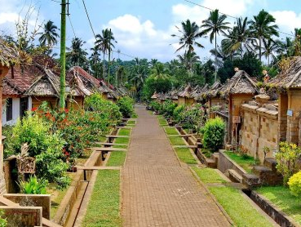
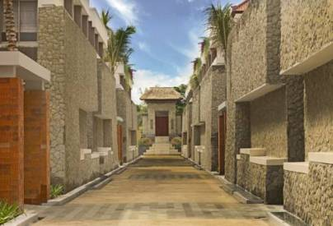
Pada bagian kooridor (outdoor) merepresentasikan suasana Desa Pengelipuran yaitu desa tradisional yang terletak di Bangli, Bali. Desa ini memiliki keunikan baik dari tradisi, adat dan kehidupan bermasyarakat. Menurut beberapa penduduk setempat, Pengelipuran diambil dari kata “Pengeling Pura” yang artinya ingat kepada leluhur.
(a)
(b)
Gambar 3 : Kooridor Inaya Putri Bali (kiri) dan Desa Pengelipuran Bangli (kanan) Sumber : inayaputribali.com
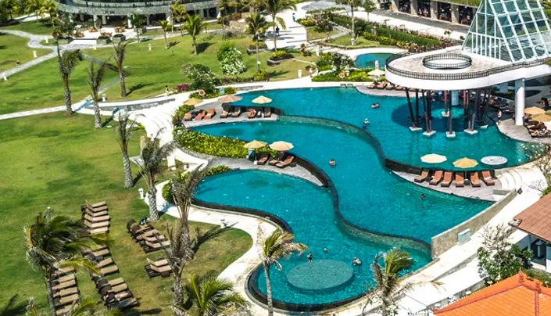
Seperti pada hotel resor pada umumnya, Inaya Putri Bali memiliki fasilitas kolam renang. Terdapat beberapa kolam renang, salah satunya yaitu kolam renang utama. Kolam renang utama berada di area taman luas dengan tujuan agar pengunjung dapat melakukan aktivitas berenang dan berjemur sambil menikmati pemandangan yang menyegarkan (seperti di sawah). Kolam renang ini bernama Pool Terrace Serring yang memiliki konsep khusus seperti gambar dibawah.
Gambar 4 : Kolam Renang Terasiring Sumber : google.com
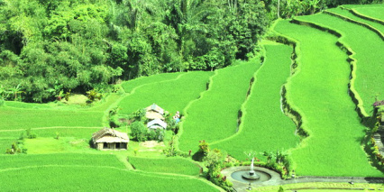
Gambar 5 : Sawah Terasiring Bali Sumber : google.com
Seperti gambar diatas, kolam renang utama memiliki konsep terasiring. Dimana konsep ini diambil dari keunikan konsep pengaturan sawah khas Bali yang berundag-undag dan menjadi sasaran wisata bagi wisatawan mancanegara.
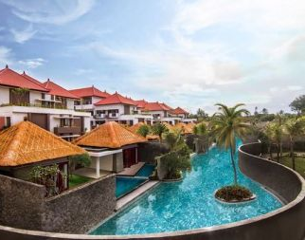
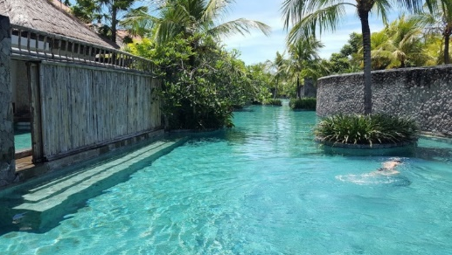
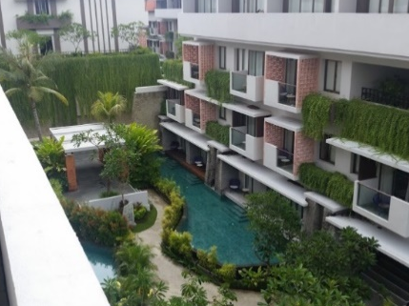
Selain kolam renang utama, di area villa dan hotel terdapat kolam renang khusus pengunjung yang menginap. Kolam renang ini bernama River Pool dimana ia juga memiliki konsep khusus. Bentuk kolam renang ini diadopsi dari tukad (sungai) yang terdapat di daerah pedesaan Bali. Hotel ini ingin memberikan pengalaman kesan seperti berenang di sungai alam Bali.
(a)

(c)

(b)

Gambar 6 : Kolam Renang Sungai, Bagian Villa (a), Bagian Hotel (b), Suasana Kolam (c) Sumber : google.com
Filosofi dari arsitektur hotel Inaya Putri Bali menerapkan filosofi agama Hindu. Filosofi ini sudah menjadi identitas arsitektur Bali sebagaimana Hindu merupakan agama yang paling banyak dianut di Bali. Filosofi tersebut berfokus pada empat aspek, yaitu sistem ventilasi yang baik, pondasi yang kokoh, halaman yang luas dan adanya tembok penjaga.
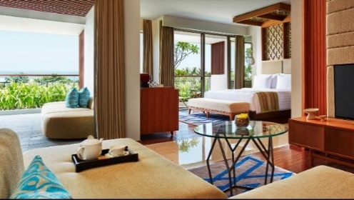
Hotel ini menerapkan desain hotel dan villa yang terbuka. Selain memenuhi tuntunan aspek filosofi arsitektur Bali, ia juga ingin menciptakan penginapan dengan sirkulasi udara yang baik. Cahaya matahari juga dapat masuk karena dinding pembatas taman belakang dengan ruang dalam menggunakan kaca.
Gambar 7 : Konsep Ruang Terbuka Sumber : innagroup.co.id
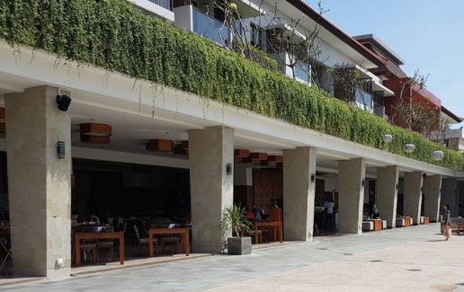
Bangunan-bangunan di Inaya Putri Bali menggunakan pondasi yang kokoh. Gambar dibawah merupakan salah satu contoh.
Gambar 8 : Pondasi Kokoh Inaya Putri Bali Sumber : google.com
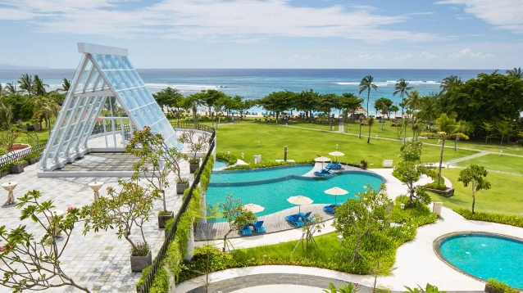
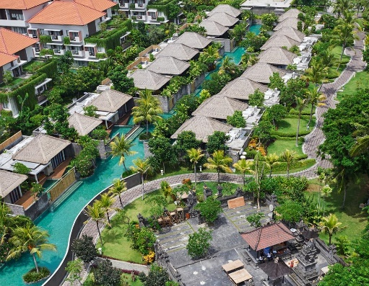
Inaya Putri Bali memiliki ruang luar berupa taman hijau yang luas. Ruang luar hotel resor banyak ditanami tumbuhan berupa pohon hingga tumbuhan kecil supaya mendukung kesan alami.
(b)

(a)

Gambar 9 : Area kolam renang utama dan taman (kiri) dan Perspektif Tapak (kanan) Sumber : google.com
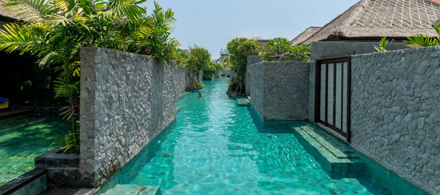
Arsitektur hotel resor ini menerapkan tembok penjaga antar bangunannya untuk menjaga privasi masing-masing pengunjung.
Gambar 10 : Tembok Penjaga Sumber : google.com
KESIMPULAN
Berdasarkan hasil penelitian korelasional terhadap unsur budaya Bali pada desain hotel Inaya Putri Bali, dapat ditarik kesimpulan bahwa filosofi arsitektur khas Bali sudah diterapkan secara menyeluruh. Pada desain hotel Inaya Putri Bali teridentifikasi 4 aspek utama yaitu banyaknya ventilasi, halaman yang besar, pondasi yang kokoh dan pemberian tembok “penjaga” pada pembatas setiap unitnya. Serta 4 aspek sisi yang menonjolkan identitas unsur budaya Bali yang dapat terlihat pada :
- Bentuk bangunan lobby utama yang seperti lumbung tradisional Bali
- Tampilan kooridor dibuat mirip dengan desa khas Bali
- Bentuk kolam renang yang mengadopsi dari bentuk sawah di Bali
- Gate kooridor berbentuk seperti pintu masuk rumah khas tradisional Bali
Konsep arsitektur dan suasana yang diadopsi dari beberapa keunikan daya tarik wisata di Bali secara tidak langsung sebagai langkah promosi hotel sekaligus menjaga kearifan budaya setempat.
UCAPAN TERIMA KASIH
Penulis mengucapkan rasa syukur kepada Allah SWT karena atas segala rahmat dan karunia-Nya penulis dapat menyelesaikan tugas ini. Penulis juga mengucapkan terima kasih kepada orang tua yang selalu senantiasa, mendoakan, memotivasi, dan mendukung penulis. Serta kepada dosen pembimbing penulis, Ir. Muchlisiniyati Safeyah, MT. yang telah memberikan bimbingan serta arahan dalam pembuatan jurnal ini.

DAFTAR PUSTAKA
Dwijendra, N.K.A. 2003. Perumahan dan Permukiman Tradisional Bali. Jurnal Natah. 1(1) : 9-11.
Krismawintari, N. P. D dan I Gusti Rai Utama. Kajian tentang Penerapan Community Based Tourism di Daya Tarik Wisata Jatiluwih, Tabanan, Bali. Jurnal Kajian Bali. 9(2) : 436.
Libhi, Kadek S. S dan I Gusti Agung Oka M. 2016. Sinergi Desa Adat Dan Pengelola Pariwisata Dalam Pengembangan Pariwisata Di Desa Wisata Penglipuran Bangli. Jurnal Destinasi Pariwisata. 4(2) : 128
Orbasli, A. 2008. Architectural Conservation. Blackwell Science Ltd.: Oxford.
Sari, Ni Luh Komang Indah dan I Made Wirahadi K. 2020. Nilai Filosofis Tata Ruang Bangunan Tradisional Bali Dalam Teks Asta Kosala Kosali. Jurnal Sphatika. 11(1): 1.
Siwalatri, N K.A. (2015). Makna Sinkronik Arsitektur Bali Aga Di Kabupaten Buleleng Bali. Program Doktor Jurusan Arsitektur Fakultas Teknik Sipil Dan Perencanaan. Surabaya : Institut Teknologi Sepuluh Nopember.
Sudiarta, Made dan I Wayan Nurjaya. 2015. Keunikan Desa Penglipuran Sebagai Pendorong Menjadi Desa Berbasis Kerakyatan. 5(3) : 1.
Suryabrata, Sumadi. 1994. Metodologi Penelitian. Depok : Raja Grafindo Persada.
Wiriantari, Frysa dan Arya Bagus M. W. 2019. Perubahan Bentuk, Fungsi Dan Struktur Jineng Dalam Arsitektur Tradisional Bali. Makalah. Dalam : Seminar Nasional INOBALI, 15 November.
Yuniariantini, Ni Putu Eka. 2019. Desain Arsitektur Tradisional Bali Modern Pada Villa Tugu di Canggu Bali. Jurnal ISI Denpasar. Hal : 2.

